Министерство образования Новосибирской области

ГБПОУ НСО «Новосибирский авиационный технический колледж имени Б.С. Галущака»

**Практическая работа №5**

Анализ и оценка оформления документации на соответствие требованиям ГОСТ 2.105-19ПМ.01Разработка модулей программного обеспечения для компьютерных систем

МДК.01.03 Разработка мобильных приложений

НАТКиГ.202000.010.000ПЗ

Разработал: Портнов М.А.

студент группы ПР-21.101

2023

**Содержание**

1 Стандарт к оформлению заголовков 3

2 Стандарт к оформлению формул 4

3 Стандарт к оформлению иллюстраций 5

4 Оформление таблиц 7

5 Стандарт к изложению текста 8

Список источников: 9

1 Стандарт к оформлению заголовков

Биатлон − зимний олимпийский вид спорта, сочетающий лыжные гонки со стрельбой из винтовки. C 1994 года официальные международные соревнования по биатлону, включая Кубок мира и чемпионаты мира, проходят под эгидой Международного союза биатлонистов.

Прародителем биатлона считаются соревнования военных патрулей − вид спорта, правила проведения которого напоминают современную биатлонную командную гонку. На сегодня существует много разновидностей биатлона, которые сочетают: лыжную гонку и стрельбу из спортивного лука, гонку на снегоступах и стрельбу из винтовки (биатлон на снегоступах), гонку на охотничьих лыжах и стрельбу из охотничьей винтовки (охотничий биатлон).

Среди не зимних видов биатлона выделяют летний биатлон − он сочетает бег и стрельбу (кросс-биатлон), гонку на лыжероллерах и стрельбу (лыжероллерный биатлон), и гонку на маунтин-байках (горных велосипедах) и стрельбу (биатлон на маунтин-байках). Из всех разновидностей биатлона только «классический» зимний биатлон, биатлон на снегоступах и летний биатлон курируются МСБ.

# 2 Стандарт к оформлению формул

Охота на лыжах издавна являлась частью быта многих северных народов. Однако рассматривать эту деятельность как некое подобие спортивных состязаний начали лишь с XVIII века. Первые официальные соревнования, отдалённо напоминавшие биатлон, прошли в 1768 году. Их организовали пограничники на шведско-норвежской границе. Несмотря на столь раннее зарождение, биатлон не получил распространения в других странах. Впервые на крупных международных соревнованиях состязания, напоминавшие современный биатлон, были включены в 1924 году на I зимних Олимпийских играх во французском Шамони. Назывались они «соревнования военных патрулей» (в некоторых источниках упоминаются также как «гонки военных патрулей») и проходили как демонстрационные состязания (хотя позже их участникам официально были вручены медали). В статусе демонстрационных состязаний соревнования военных патрулей позже были представлены на зимних Олимпиадах 1928, 1936 и 1948 годов, после чего их исключили из официального календаря в связи с нараставшими пацифистскими настроениями в мире по окончании Второй мировой войны (1).

Пример оформления формулы представлен ниже:

$ɛ=hv=\frac{hc}{}$, (1)

где $ɛ$– энергия, Дж

h – постоянная Планка, Дж⋅Гц;

$v$– частота света, Гц;

с – скорость света, м/с;

– длина волны, м.

# 3 Стандарт к оформлению иллюстраций

Неофициальной датой рождения Новосибирского биатлонного комплекса является 1968 год, после олимпиады в Гренобле ежегодно стреляющие лыжники Советского Союза стали открывать зимний сезон на нашей базе, выступая в соревнованиях на призы Новосибирской школы высшего спортивного мастерства (ШВСМ).

С этого времени биатлон в Новосибирске развивается очень бурно, и в первую очередь – в профсоюзных обществах. Хотя на всесоюзной и международной аренах в основном гремели имена воспитанников СКА и «Динамо», ежегодно на комплексе проводились чемпионаты и первенства центральных советов спортивных обществ «Труда», «Локомотива», «Буревестника», «Зенита», «Трудовых резервов».

Без преувеличения можно сказать, что Новосибирск принимал у себя всю элиту российского, советского и мирового биатлона. Этим мы прежде всего обязаны достижениями наших снежных снайперов Александра Тихонова и Виктора Маматова и их наставникам – Евгению Дмитриевичу Глинскому и Антону Васильевичу Осташову. Их успехи позволили новосибирцам стать свидетелями захватывающих стартов, яркой увлекательной, спортивной борьбы на биатлонной трассе. Наиболее впечатляющими и памятными из всех проведенных в столице Сибири соревнований, пожалуй , были чемпионат Советского Союза и матч СССР – Норвегия, где главными действующими лицами стали новосибирцы Виктор Маматов, Юрий Колмаков, Леонид Исаков, Борис Иванов.

В зимнем сезоне 1971 года биатлонисты получили в подарок новое современное стрельбище, оно было радиофицировано. А трибуна на две тысячи мест с судейской вышкой закрывала огневой рубеж от ветра (см. Рисунок - 1).

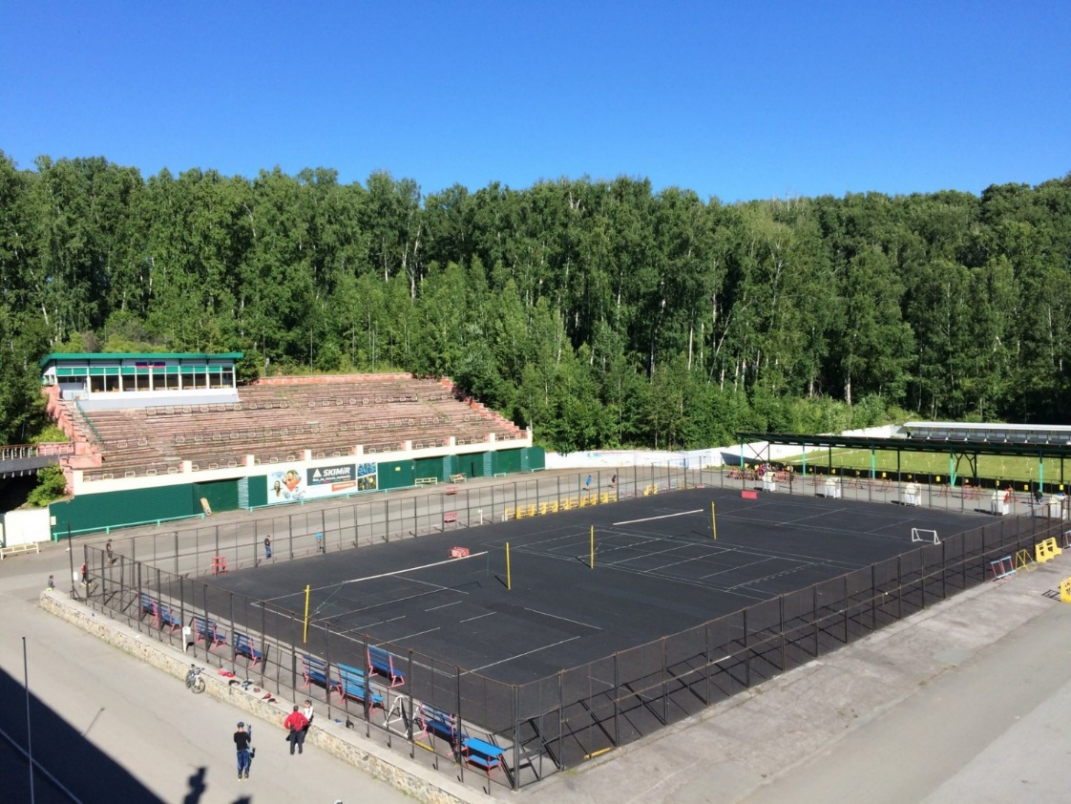

Рисунок 1 – Новосибирский биатлонный комплекс

# 4 Оформление таблиц

Таблицы применяют для лучшей наглядности и удобства сравнения показателей. Наименование таблицы, при его наличии, должно отражать ее содержание, быть точным, кратким. Наименование следует помещать над таблицей. При переносе части таблицы на ту же или другие страницы наименование помещают только над первой частью таблицы (см. Таблица 1)

Таблица 1 – Данные для задачи на оптимизацию процесса производства

|  |  |  |  |  |
| --- | --- | --- | --- | --- |
| Всероссийское соревнование «Приз памяти Е. Глинского» | 2005−2008 | 23−27 января | Новосибирск | спринт, эстафета смешанная |
| Первенство Федеральных округов II этап Спартакиады учащихся России, СФО | 2005−2008 | 01−07 февраля | Новосибирск | гонка, спринт |
| Первенство Новосибирской области | 2009−2012 | 17−18 февраля | Новосибирск | спринт, гонка преследования |
| Чемпионат Новосибирской области | М, Ж | 20−22 февраля | Новосибирск | спринт. гонка |
| Первенство Новосибирской области | ю-ры, юн-ки | 20−22 февраля | Новосибирск | спринт. гонка |
| Чемпионат войск Национальной гвардии РФ по зимнему офицерскому троеборью | М, Ж | 28 февраля | Новосибирск | лыжные гонки свободный стиль (5,10 км) |
| Первенство Новосибирской области | 2005−2008 | 02-04 марта | Новосибирск | гонка, масстарт |

# 5 Стандарт к изложению текста

В целях реализации соглашения о сотрудничестве в области спорта, достигнутого Председателем Китайской Народной Республики Си Цзиньпином и Президентом Российской Федерации Путиным В.В. на период с 2022 по 2023 год, Китай и Россия будут и далее укреплять молодежные обмены по ледовым и снежным видам спорта и улучшать показательные зоны ледовых и снежных видов спорта в рамках Шанхайской организации сотрудничества". Спортивный клуб "Дацин Байху" готов осуществлять сотрудничество по зимним видам спорта с ГАУ ДО НСО «СШОР по биатлону».

Список источников:

1. Статья «Биатлон» [Электронный ресурс], URL: <https://ru.wikipedia.org/wiki/Биатлон>
2. Статья «Новосибирский биатлонный комплекс» [Электронный ресурс], URL:   
   <https://biathlon.nso.ru/>